Bienvenue en M2,
dans la classe des Papillons !

Voici le matériel souhaité pour la rentrée scolaire :
- La farde A3 utilisée en M1
- Une boite de mouchoirs

Bel été à tous !
Et je vous retrouve fin août pour de nouvelles aventures !

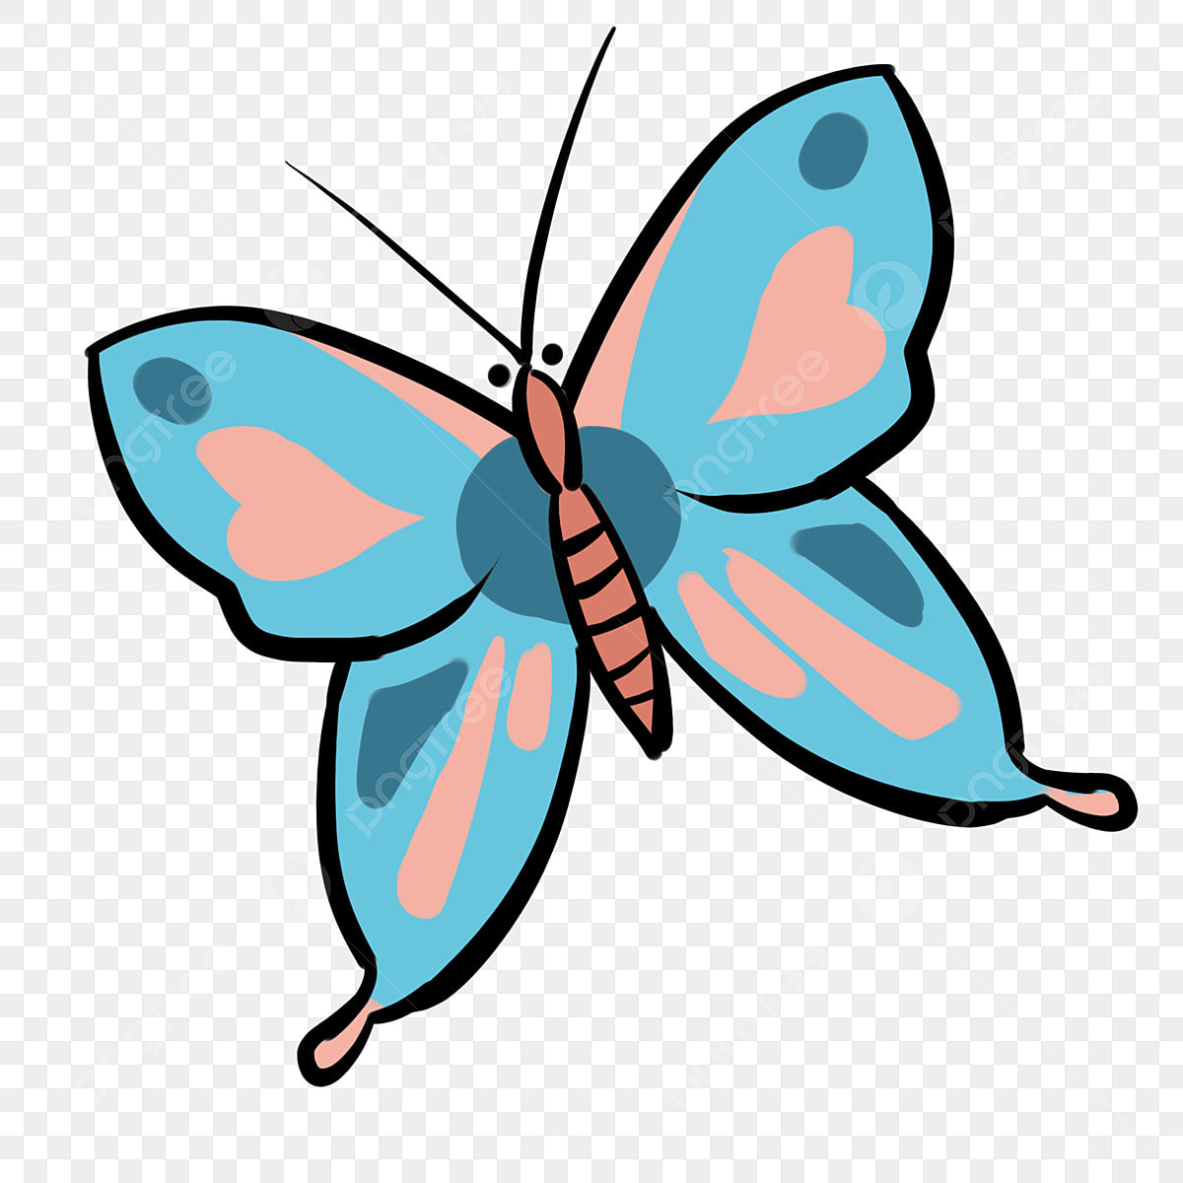
Mme Julie

